Google Protocol Buffer
Google Protocol Buffer( 简称 Protobuf) 是 Google 公司内部的混合语言数据标准，目前已经正在使用的有超过 48,162 种报文格式定义和超过 12,183 个 .proto 文件。他们用于 RPC 系统和持续数据存储系统。
Protocol Buffers 是一种轻便高效的结构化数据存储格式，可以用于结构化数据串行化，或者说序列化。它很适合做数据存储或 RPC 数据交换格式。可用于通讯协议、数据存储等领域的语言无关、平台无关、可扩展的序列化结构数据格式。目前提供了 C++、Java、Python 三种语言的 API。
相比于其他方式，可以更容易的获取数据所表达的内容：在写操作的时候，我们把一个结构化数据写入磁盘，以便其他人来读取。假如我们不使用Protobuf，也有很多选择，其中一个方法就是将数据转换成字符串，然后将字符串写入磁盘（如：“123”），但对于读取方来，要求就比较高，甚至还不能准确的读取数据所表达的内容（如“123”可以是单个数字123，也可以是三个数字1、2、3）。如果使用Protobuf，那么这些细节就可以不需要应用程序来考虑了。

和其他类似技术的比较：
世上还有很多其他的类似技术，比如XML、JSON、Thrift等，和它们相比，Protobuf的主要优点就是：简单、快。

优点：
- 更快更简单：你可以定义自己的数据结构，然后使用代码生成器生成的代码来读写这个数据结构。你甚至可以在无需重新部署程序的情况下更新数据结构。只需使用 Protobuf 对数据结构进行一次描述，即可利用各种不同语言或从各种不同数据流中对你的结构化数据轻松读写。
- 对后续兼容性较好：它有一个非常棒的特性，即“向后”兼容性好，人们不必破坏已部署的、依靠“老”数据格式的程序就可以对数据结构进行升级。这样您的程序就可以不必担心因为消息结构的改变而造成的大规模的代码重构或者迁移的问题。因为添加新的消息中的 field 并不会引起已经发布的程序的任何改变。
- 语义更清晰：无需类似 XML 解析器的东西（因为 Protobuf 编译器会将 .proto 文件编译生成对应的数据访问类以对 Protobuf 数据进行序列化、反序列化操作）。
- 更容易学习：使用 Protobuf 无需学习复杂的文档对象模型，Protobuf 的编程模式比较友好，简单易学，同时它拥有良好的文档和示例，对于喜欢简单事物的人们而言，Protobuf 比其他的技术更加有吸引力。

缺点：
- 无法表达复杂的概念：Protbuf 与 XML 相比也有不足之处。它功能简单，无法用来表示复杂的概念。
- 通用性上比较差：XML 已经成为多种行业标准的编写工具，Protobuf 只是 Google 公司内部使用的工具，在通用性上还差很多。
- 文本可读性差：Protobuf 也不适合用来对基于文本的标记文档（如 HTML）建模。另外，由于 XML 具有某种程度上的自解释性，它可以被人直接读取编辑，在这一点上 Protobuf 不行，它以二进制的方式存储，除非你有 .proto 定义，否则你没法直接读出 Protobuf 的任何内容

Protobuf 的更多细节
同 XML 相比， Protobuf 的主要优点在于性能高。它以高效的二进制方式存储，比 XML 小 3 到 10 倍，快 20 到 100 倍。
有两项技术保证了采用 Protobuf 的程序能获得相对于 XML 极大的性能提高。
第一点，我们可以考察 Protobuf 序列化后的信息内容。您可以看到 Protocol Buffer 信息的表示非常紧凑，这意味着消息的体积减少，自然需要更少的资源。比如网络上传输的字节数更少，需要的 IO 更少等，从而提高性能。
第二点我们需要理解 Protobuf 封解包的大致过程，从而理解为什么会比 XML 快很多。

消息经过序列化后会成为一个二进制数据流，该流中的数据为一系列的 Key-Value 对。如下图所示：
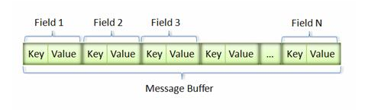
采用这种 Key-Pair 结构无需使用分隔符来分割不同的 Field。对于可选的 Field，如果消息中不存在该 field，那么在最终的 Message Buffer 中就没有该 field，这些特性都有助于节约消息本身的大小。
则最终的 Message Buffer 中有两个 Key-Value 对，一个对应消息中的 id；另一个对应 str。
Key 用来标识具体的 field，在解包的时候，Protocol Buffer 根据 Key 就可以知道相应的 Value 应该对应于消息中的哪一个 field。
Key 的定义如下：
1 | (field_number << 3) | wire_type
可以看到 Key 由两部分组成。第一部分是 field_number，比如消息 lm.helloworld 中 field id 的 field_number 为 1。第二部分为 wire_type。表示 Value 的传输类型。
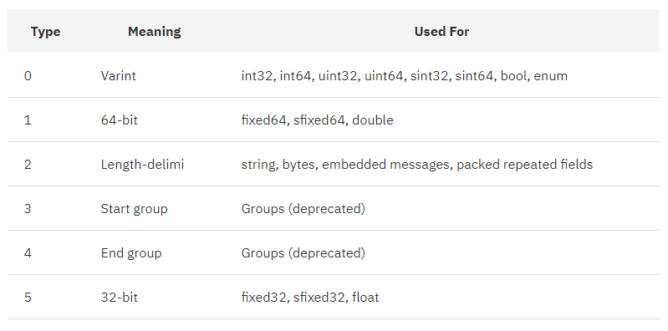
Varint：
Varint 是一种紧凑的表示数字的方法。它用一个或多个字节来表示一个数字，值越小的数字使用越少的字节数。这能减少用来表示数字的字节数。(比如对于 int32 类型的数字，一般需要 4 个 byte 来表示。但是采用 Varint，对于很小的 int32 类型的数字，则可以用 1 个 byte 来表示。当然凡事都有好的也有不好的一面，采用 Varint 表示法，大的数字则需要 5 个 byte 来表示。从统计的角度来说，一般不会所有的消息中的数字都是大数，因此大多数情况下，采用 Varint 后，可以用更少的字节数来表示数字信息。下面就详细介绍一下 Varint。)
Varint 中的每个 byte 的最高位 bit 有特殊的含义，如果该位为 1，表示后续的 byte 也是该数字的一部分，如果该位为 0，则结束。其他的 7 个 bit 都用来表示数字。因此小于 128 的数字都可以用一个 byte 表示。大于 128 的数字，比如 300，会用两个字节来表示：1010 1100 0000 0010

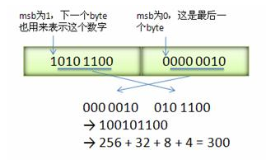
注意到最终计算前将两个 byte 的位置相互交换过一次，这是因为 Google Protocol Buffer 字节序采用 little-endian 的方式。

在计算机内，一个负数一般会被表示为一个很大的整数，因为计算机定义负数的符号位为数字的最高位。如果采用 Varint 表示一个负数，那么一定需要 5 个 byte。为此 Google Protocol Buffer 定义了 sint32 这种类型，采用 zigzag 编码。
Zigzag 编码用无符号数来表示有符号数字，正数和负数交错

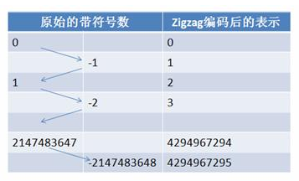
使用 zigzag 编码，绝对值小的数字，无论正负都可以采用较少的 byte 来表示，充分利用了 Varint 这种技术。
其他的数据类型，比如字符串等则采用类似数据库中的 varchar 的表示方法，即用一个 varint 表示长度，然后将其余部分紧跟在这个长度部分之后即可。
通过以上对 protobuf Encoding 方法的介绍，想必您也已经发现 protobuf 消息的内容小，适于网络传输。

封解包的速度
首先了解XML的封解包过程：XML 需要从文件中读取出字符串，再转换为 XML 文档对象结构模型。之后，再从 XML 文档对象结构模型中读取指定节点的字符串，最后再将这个字符串转换成指定类型的变量。这个过程非常复杂，其中将 XML 文件转换为文档对象结构模型的过程通常需要完成词法文法分析等大量消耗 CPU 的复杂计算。

反观 Protobuf，它只需要简单地将一个二进制序列，按照指定的格式读取到 C++ 对应的结构类型中就可以了。从上一节的描述可以看到消息的 decoding 过程也可以通过几个位移操作组成的表达式计算即可完成。速度非常快。
相对于 XML 的解析过程，Protobuf的流程非常简单。这也就是 Protobuf 效率高的第二个原因。

